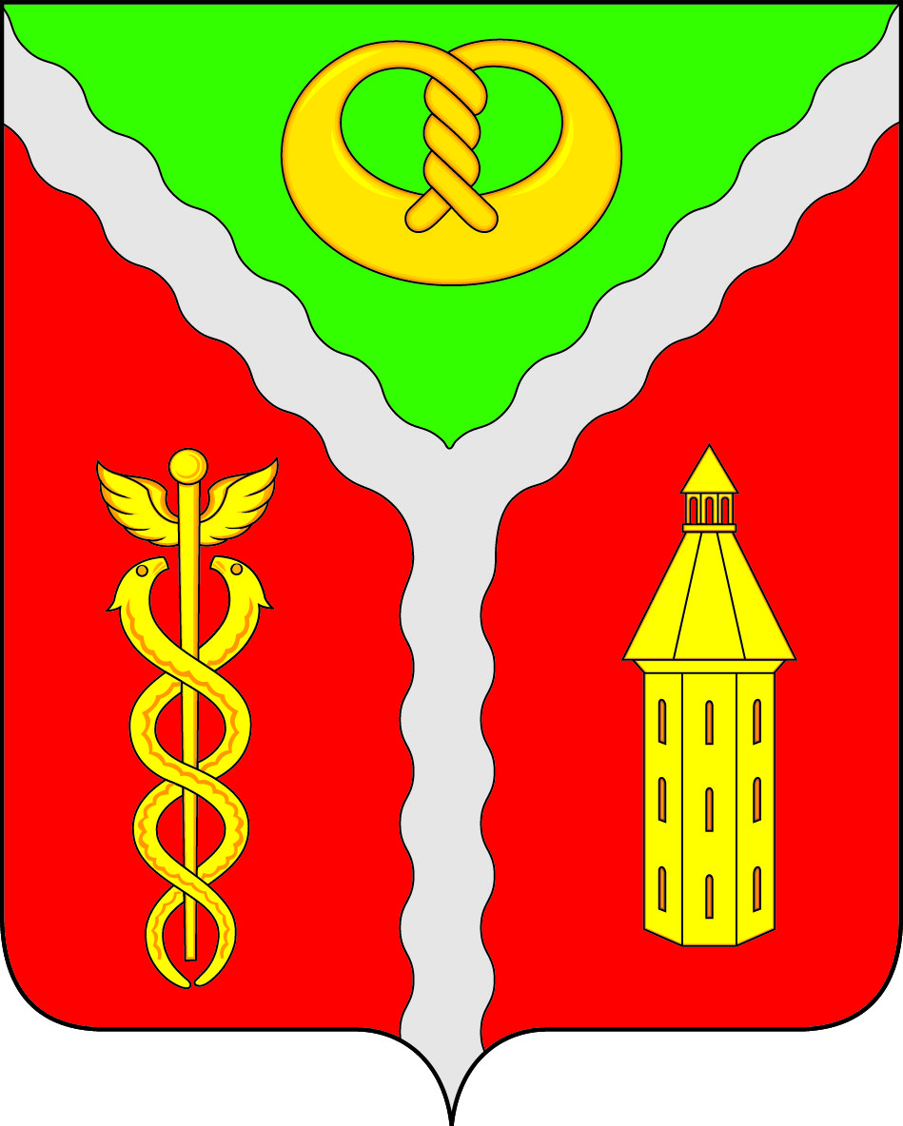
СОВЕТ НАРОДНЫХ ДЕПУТАТОВ
ГОРОДСКОГО ПОСЕЛЕНИЯ - ГОРОД КАЛАЧ
КАЛАЧЕЕВСКОГО МУНИЦИПАЛЬНОГО РАЙОНА

ВОРОНЕЖСКОЙ ОБЛАСТИ

Р Е Ш Е Н И Е

от «22» сентября 2023 г. №10
г. Калач

Об объявлении конкурса на замещение должности муниципальной службы главы администрации городского поселения - город Калач Калачеевского муниципального района Воронежской области

В соответствии с Федеральным законом от 02.03.2007 года № 25-ФЗ «О муниципальной службе в Российской Федерации», статьей 37 Федерального закона от 06.10.2003 года № 131-ФЗ «Об общих принципах организации местного самоуправления в Российской Федерации», законом Воронежской области от 28.12. 2007 года № 175-ОЗ «О муниципальной службе Воронежской области», статьей 36 Устава городского поселения - город Калач Калачеевского муниципального района Воронежской области, руководствуясь Положением о порядке проведения конкурса на замещение должности главы администрации городского поселения - город Калач Калачеевского муниципального района Воронежской области от 22 октября 2020г № 141, Совет народных депутатов городского поселения - город Калач Калачеевского муниципального района Воронежской области р е ш и л:
- Объявить конкурс на замещение должности муниципальной службы – главы администрации городского поселения - город Калач Калачеевского муниципального района Воронежской области, назначаемого по контракту (далее – Конкурс).
- Назначить дату и время проведения Конкурса – 01 ноября 2023 года в 14 часов 00 минут.

3. Определить:

1) место проведения Конкурса – здание администрации городского поселения -город Калач Калачеевского муниципального района Воронежской области, расположенное по адресу: 397600, Воронежская область, Калачеевский район, г. Калач, пл. Ленина, д.5, кабинет № 6 (конференц зал);

2) место приема документов, подаваемых в конкурсную комиссию для участия в Конкурсе, - здание администрации городского поселения – город Калач Калачеевского муниципального района Воронежской области, расположенное по адресу: 397600, Воронежская область, Калачеевский район, г. Калач, пл. Ленина, д.5, кабинет № 4;

3) дата начала и окончания приема документов, подаваемых в конкурсную комиссию для участия в Конкурсе - с 22 сентября 2023 года по 23 октября 2023 года (включительно), выходные дни – суббота и воскресенье;

4) время приема документов, подаваемых в конкурсную комиссию для участия в Конкурсе – в рабочие дни с 08 часов 00 минут до 17 часов 00 минут (перерыв на обед с 12 часов 00 минут до 13 часов 00 минут, контактный телефон 8 (47363) 22-0-75.
4. Утвердить условия проведения конкурса на замещение должности муниципальной службы главы администрации городского поселения - город Калач Калачеевского муниципального района Воронежской области согласно приложению № 1 к настоящему решению.
5. Утвердить персональный состав конкурсной комиссии в следующем составе:
5.1. Члены комиссии, назначенные Советом народных депутатов городского поселения – город Калач Калачеевского муниципального района Воронежской области:

Трощенко Александр Александрович | - глава городского поселения -город Калач, председатель конкурсной комиссии;
Дудецкий Валерий Дмитриевич | - заместитель председателя Совета народных депутатов городского поселения - город Калач, заместитель председателя конкурсной комиссии;
Новоковская Алла Николаевна | - депутат Совета народных депутатов городского поселения - город Калач, секретарь конкурсной комиссии.

5.2 Три члена комиссии назначены распоряжением администрации Калачеевского муниципального района Воронежской области от «19» сентября 2023 года № 547.
6. Проект контракта с главой администрации городского поселения – город Калач Калачеевского муниципального района Воронежской области утвержден решением Совета народных депутатов городского поселения – город Калач Калачеевского муниципального района Воронежской области от 22.09.2023 г. № 09.
7. Опубликовать настоящее решение в официальном периодическом печатном издании «Вестник муниципальных правовых актов городского поселения - город Калач Калачеевского муниципального района Воронежской области» и на официальном сайте органов местного самоуправления Калачеевского муниципального района Воронежской области в информационно-телекоммуникационной сети «Интернет».
8. Настоящее решение вступает в силу со дня его опубликования.

Глава городского поселения - город Калач Калачеевского муниципального района Воронежской области |  | А.А. Трощенко

Приложение №1
к решению Совета народных депутатов
Калачеевского муниципального района
Воронежской области от «22» сентября 2023 года № 10

Условия проведения конкурса
на замещение должности муниципальной службы главы администрации
городского поселения – город Калач Калачеевского муниципального района Воронежской области

1. Право на участие в Конкурсе имеют граждане, достигшие возраста 18 лет, владеющие государственным языком Российской Федерации и соответствующие квалификационным требованиям.
К кандидатам на должность главы администрации предъявляются следующие квалификационные требования:
- наличие высшего образования;
- наличие стажа муниципальной службы не менее двух лет или стаж работы по специальности, направлению подготовки;
- знание Конституции Российской Федерации, федерального и областного законодательства по вопросам местного самоуправления и муниципальной службы, федерального, областного законодательства и иных нормативных правовых актов по профилю деятельности, стратегических программных документов, определяющих политику развития Российской Федерации, Воронежской области, муниципального образования по профилю деятельности;
- знание основ государственного и муниципального управления;
- знание нормативных правовых документов, регламентирующих служебную деятельность;
- навыки владения современными средствами, методами и технологией работы с информацией;
- навыки работы с документами (составление, оформление, анализ, ведение и хранение документации, и иные практические навыки работы с документами);
- навыки саморазвития и организации личного труда;
- навыки планирования рабочего времени;
- коммуникативные навыки;
- знание законодательства по профилю деятельности, программных документов, определяющих развитие муниципального образования, личностных и деловых качеств муниципальных служащих, замещающих муниципальные должности главной групп в органе местного самоуправления, основ информационного, документационного, финансового обеспечения и иных сфер деятельности органа местного самоуправления;
- наличие навыков: перспективного планирования и координирования управленческой деятельности, организации разработки программных документов, определяющих развитие муниципального образования, организации деятельности подчиненных подразделений и должностных лиц по выполнению поставленных задач и исполнению планов; принятия управленческих решений; аналитической работы, нормотворческой деятельности; осуществления контроля; ведения деловых переговоров; разрешения конфликтов; определения мотивации поведения подчиненных; публичных выступлений; взаимодействия со средствами массовой информации; подготовки ответов на обращения и жалобы граждан; организации личного приема граждан и подчиненных; организации профессиональной подготовки подчиненных подразделений и должностных лиц; проведения занятий (совещаний-семинаров) по актуальным проблемам развития местного самоуправления, служебной деятельности подчиненных муниципальных служащих и других работников; организации взаимодействия с органами государственной власти Воронежской области, с иными должностными лицами; других навыков, необходимых для исполнения должностных обязанностей.
К кандидатам на должность главы администрации могут быть установлены дополнительные требования в соответствии с Уставом городского поселения - город Калач кроме типовых квалификационных требований.
Соответствие кандидата указанным требованиям устанавливается конкурсной комиссией при проведении конкурса на замещение должности главы администрации.
2. Для участия в Конкурсе кандидат должен представить в конкурсную комиссию следующие документы:
- личное заявление;
- собственноручно заполненную и подписанную анкету, по форме утвержденной Распоряжением Правительства РФ от 26.05.2005 г. № 667-р «Об утверждении формы анкеты, представляемой гражданином Российской Федерации, поступающим на государственную гражданскую службу Российской Федерации или на муниципальную службу в Российской Федерации»;
- 2 фотографии 4х6 без уголка;
- копию паспорта;
- копию трудовой книжки, заверенную нотариально или кадровой службой по месту работы (службы);
- копии документов об образовании;
- копию свидетельства о постановке физического лица на учет в налоговом органе по месту жительства на территории Российской Федерации;
- копию документов воинского учета - для граждан, пребывающих в запасе, и лиц, подлежащих призыву на военную службу;
- заключение медицинской организации об отсутствии заболевания, препятствующего поступлению на муниципальную службу по форме, утвержденной Приказом Минздравсоцразвития РФ от 14.12.2009 г. № 984н «Об утверждении Порядка прохождения диспансеризации государственными гражданскими служащими Российской Федерации и муниципальными служащими, перечня заболеваний, препятствующих поступлению на государственную гражданскую службу Российской Федерации и муниципальную службу или ее прохождению, а также формы заключения медицинского учреждения»;
- сведения об адресах сайтов и (или) страниц сайтов в информационно-телекоммуникационной сети "Интернет", на которых гражданином, изъявившим желание принять участие в Конкурсе, размещалась общедоступная информация, а также данные, позволяющие его идентифицировать, за три календарных года, предшествующих году поступления на муниципальную службу по форме, утвержденной распоряжением Правительства РФ от 28.12.2016 г. № 2867-р
- документ, подтверждающий регистрацию в системе индивидуального (персонифицированного) учета, за исключением случаев, когда трудовой договор (контракт) заключается впервые;
- справку о наличии (отсутствии) судимости и (или) факта уголовного преследования либо о прекращении уголовного преследования по реабилитирующим основаниям, выданную в порядке и по форме, которые устанавливаются федеральным органом исполнительной власти, осуществляющим функции по выработке и реализации государственной политики и нормативно-правовому регулированию в сфере внутренних дел;
- иные материалы и документы (или их копии), характеризующие его профессиональную подготовку (представляются по усмотрению гражданина);
- иные документы, предусмотренные федеральными законами, указами Президента Российской Федерации и постановлениями Правительства Российской Федерации.
- Сведения о доходах, расходах, об имуществе и обязательствах имущественного характера, а также сведений о доходах, расходах, об имуществе и обязательствах имущественного характера своих супруг (супругов) и несовершеннолетних детей предоставляются гражданином, изъявившим желание принять участие в Конкурсе в порядке, предусмотренном Законом Воронежской области от 02.06.2017 г. № 45-ОЗ «О предоставлении гражданами, претендующими на замещение отдельных муниципальных должностей и должностей муниципальной службы, и лицами, замещающими указанные должности в органах местного самоуправления муниципальных образований Воронежской области, сведений о доходах, расходах, об имуществе и обязательствах имущественного характера»;
Бланки заявления, анкеты, справки о доходах, заключения медицинского учреждения могут быть получены гражданином, изъявившим желание принять участие в Конкурсе, у секретаря конкурсной комиссии.
Копии указанных документов подаются либо нотариально заверенные, либо при предъявлении подлинника документа. В этом случае их подлинность проверяется и заверяется секретарем конкурсной комиссии, осуществляющим прием документов.
3. Кандидат не допускается к участию в Конкурсе в случае:
1) признания его недееспособным или ограниченно дееспособным решением суда, вступившим в законную силу;
2) осуждения его к наказанию, исключающему возможность исполнения должностных обязанностей по должности муниципальной службы, по приговору суда, вступившему в законную силу;
3) отказа от прохождения процедуры оформления допуска к сведениям, составляющим государственную и иную охраняемую федеральным законом тайну, если исполнение должностных обязанностей по должности муниципальной службы, на замещение которой претендует гражданин, связано с использованием таких сведений;
4) наличия заболевания, препятствующего поступлению на муниципальную службу или ее прохождению и подтвержденного заключением медицинской организации;
5) близкого родства или свойства (родители, супруги, дети, братья, сестры, а также братья, сестры, родители, дети супругов и супруги детей) с главой городского поселения - город Калач Калачеевского муниципального района Воронежской области или с муниципальным служащим, если замещение должности муниципальной службы связано с непосредственной подчиненностью или подконтрольностью одного из них другому;
6) прекращения гражданства Российской Федерации, прекращения гражданства иностранного государства – участника международного договора Российской Федерации, в соответствии с которым иностранный гражданин имеет право находиться на муниципальной службе, приобретения им гражданства иностранного государства либо получения им вида на жительство или иного документа, подтверждающего право на постоянное проживание гражданина Российской Федерации на территории иностранного государства, не являющегося участником международного договора Российской Федерации, в соответствии с которым гражданин Российской Федерации, имеющий гражданство иностранного государства, имеет право находиться на муниципальной службе;
7) наличия гражданства иностранного государства (иностранных государств), за исключением случаев, когда муниципальный служащий является гражданином иностранного государства - участника международного договора Российской Федерации, в соответствии с которым иностранный гражданин имеет право находиться на муниципальной службе;
8) представления подложных документов или заведомо ложных сведений при поступлении на муниципальную службу;
9) непредставления предусмотренных Федеральным законом от 02.03.2007 г. № 25-ФЗ «О муниципальной службе в Российской Федерации», Федеральным законом от 25.12.2008 г. № 273-ФЗ "О противодействии коррупции" и другими федеральными законами сведений или представления заведомо недостоверных или неполных сведений при поступлении на муниципальную службу;
10) непредставление сведений, предусмотренных статьей 15.1 Федерального закона от 02.03.2007 №25-ФЗ «О муниципальной службе в Российской Федерации»;
11) признания его не прошедшим военную службу по призыву, не имея на то законных оснований, в соответствии с заключением призывной комиссии (за исключением граждан, прошедших военную службу по контракту) - течение 10 лет со дня истечения срока, установленного для обжалования указанного заключения в призывную комиссию соответствующего субъекта Российской Федерации, а если указанное заключение и (или) решение призывной комиссии соответствующего субъекта Российской Федерации по жалобе гражданина на указанное заключение были обжалованы в суд, - в течение 10 лет со дня вступления в законную силу решения суда, которым признано, что права гражданина при вынесении указанного заключения и (или) решения призывной комиссии соответствующего субъекта Российской Федерации по жалобе гражданина на указанное заключение не были нарушены.
12) достижения кандидатом возраста 65 лет – предельного возраста, установленного для замещения должности муниципальной службы.
4. Конкурс на замещение должности муниципальной службы главы администрации городского поселения – город Калач Калачеевского муниципального района Воронежской области проводится конкурсной комиссией в форме собеседования.

